点击文章左上角头像处红色“订阅”可以免费订阅

你所热爱的党——先锋队，可能正是镇压你的急先锋
——评苏修与国民党
国民党（及其前身）是中国历史上第一个真正意义上的政党，在旧民主主义革命过程中，它是进步的，是革命的，为推翻几千年封建统治做出了重大的贡献。即使在新民主主义革命的初期，国民党也曾经是革命的先锋队。
1925年中国国民党广东警察党团印制的《吴处长演讲集（第一集）》：
【因为国民党员负有改造中国的使命，依于人民的热望，应该做国民革命的先锋】
【......解决社会一切事情，这X是当然的顺序，应该用群众的力相互的进行，国民党就是革命的先锋，还愿诸君得有澈底的觉悟急起直进以求达到完满的目的，这是民国的庆幸更是鄙人极深期望的】
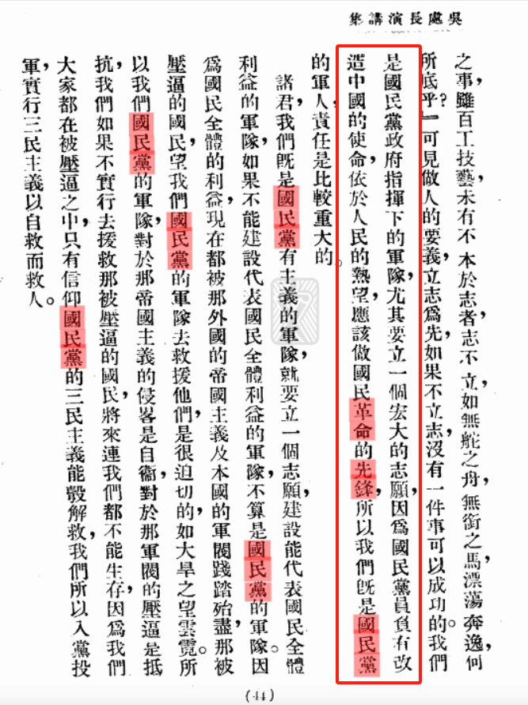
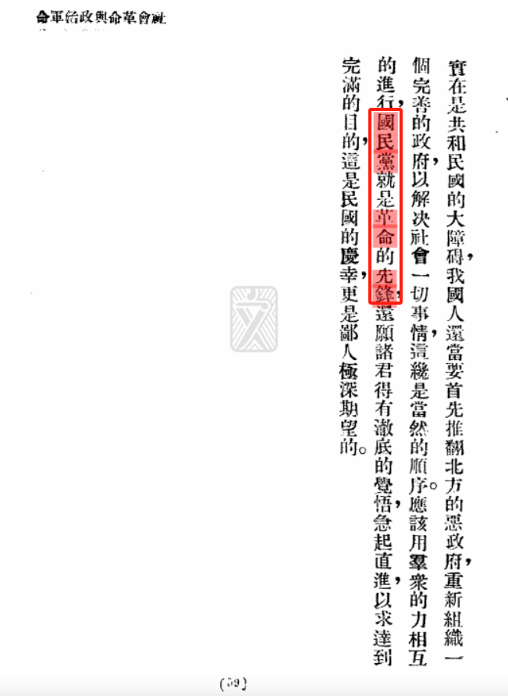
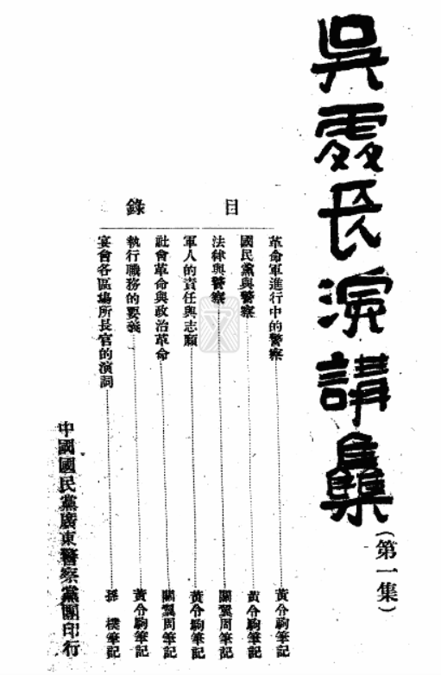
在4.12之前，国民党也确实革命的先锋，他们推翻了封建独裁帝制，建立了中华民国，又与袁世凯的复辟做坚决斗争。在孙中山的“联俄联共，扶助农工”的路线指导下，实行第一次国共合作，在中国共产党的帮助下，与各路军阀作斗争，开启了东征与北伐革命——轰轰烈烈的第一次国民革命。此时的广州，是中国革命的大本营，国民党当之无愧地是革命的先锋。
在此期间，在中国共产党与国民党的配合下，工人运动、农民运动此起彼伏，迎来了第一次革命高潮。正是在此期间，毛主席写下了著名的《中国社会各阶级的分析》、《湖南农民运动考察报告》。
在大革命期间，各路军阀纷纷溃败，国民党的声望第一次如日中天，北伐军、国民党部所过，“箪食壶浆，以迎王师”，工农群众对国民党充满了热爱。
时事新报（上海）1924年2月12日报道，《广州学生欢迎国民党》：
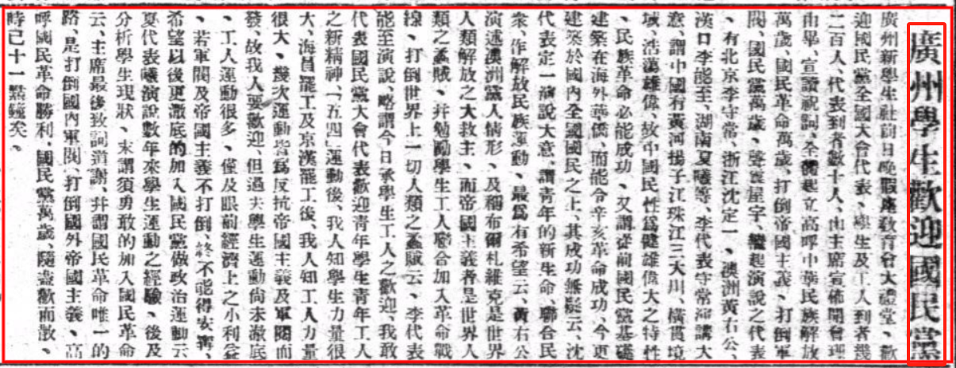
国民党此时还代表劳工的的利益，还是站在人民这一边的。《民国日报》1925年4月26日第三版刊登了《国民党欢迎劳动大会代表》：
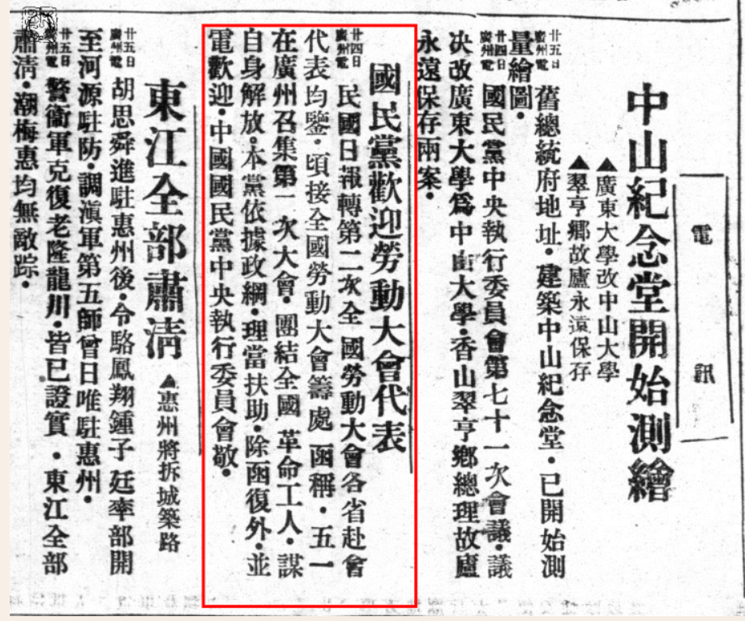
可是，善良的普通群众如何能想到，这样的被人民所热爱的革命党——革命先锋队，昨天还在革命，怎么4.12一夜之间就变成了屠杀人民的刽子手了呢？怎么一下子就变成了镇压人民的急先锋了呢？
（实际上并不是一夜之间，这是一个量变到质变，国共合作之初就遭到了国民党右派的反对）
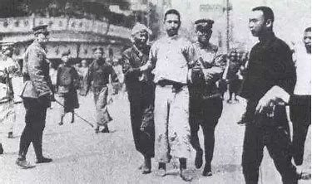
一切都是阶级利益使然。他们的阶级属性变了，他们不再代表农、工的利益，他们摇身一变成为了大地主、大买办、大资产阶级、官僚阶级的利益代言人。
我们看看汪精卫集团的叛变过程。
汪精卫作为中山先生所器重的“接班人人选”之一，在4.12反革命政变时与蒋介石做了决裂，他遵照中山先生遗愿——联俄、联共，扶助农工”走了一段，直到马日事变。随后不久，宁汉合流，汪精卫也背叛中山先生，叛变革命，与蒋介石为代表的国民党反动派同流合污大肆屠杀共产党人与人民。
能与反革命蒋介石集团决裂的汪精卫集团，为什么也步蒋介石集团的后尘了呢？
马日事变，是一个很直观、很有代表性的事变，它验证了马列主义所阐述的阶级斗争与阶级专政是赤裸裸的、极其残酷的、你死我的。
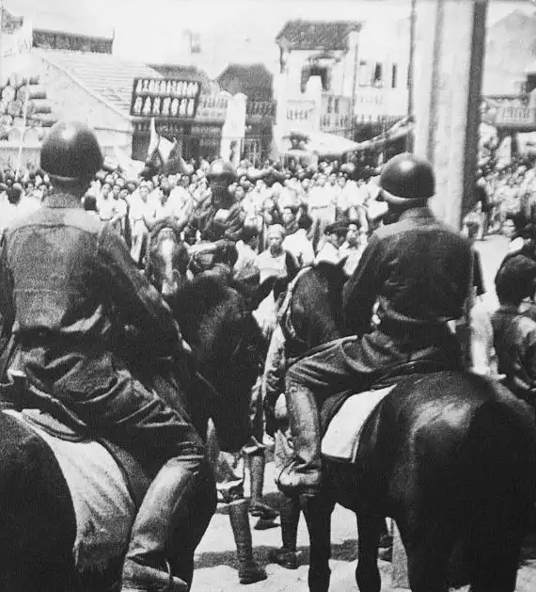
马日事变的罪魁祸首是被军阀唐生智收编的小军阀许克祥。
许克祥发动马日事变，大肆屠杀共产党人的直接动机——保爹保妈——保护自己的特权，包括政治地位、经济地位。
在民国这个怪胎时期，虽然推翻了清王朝的反动统治，虽然号称“共和”，但本质上还是丛林法则的“精英"阶级压迫的社会形态。这个时期，军阀犹如过江之鲫，你方唱罢我登场。军阀是欺压人民的最反动的死敌，大到军阀头子，小到军阀的连长营长，都利用枪杆子、金钱在老家买地置业，尤其到了团长这一级别，就是阶级利益代表的分水岭。连长营长代表的可能是小地主的利益，团长代表的基本就是中大地主利益了。
许克祥，1890年出生，家境贫寒，妥妥的是被压迫阶级。对了，他是陈赓大将家里的长工。
许克祥参加革命军，不是为了解放人民，而是为了改朝换代——升官发财——鲤鱼跃龙门——成为人上人——盘剥人民——阶级固化。
许克祥参加革命军后，也可能有着革命理想，也可能以自己为革命先锋队为荣。在这阶段，客观上，他是革命的，也是革命先锋队一员。
他当了军阀后，利用各种手段敛财，帮助其父亲成为了称霸家乡的地主。至此，许克祥完成了阶级跃升，从一个受压迫的无产阶级爬升到了剥削人民的地主阶级。
大革命时期，国民革命军联俄、联共、扶助农工，在中国共产党的帮助与领导下，在各地建立了农会，打土豪分田地，打破了几千年来的“天条”，使得被压迫了几千年的劳苦大众第一次翻身做了主人。
而广大农村地区的地主阶级，则被赶下了统治阶级的舞台。有的被游行，有的被打倒。
毛主席在《湖南农民运动考察报告》中写道:
【“农会权力无上，不许地主说话，把地主的威风扫光。这等于将地主打翻在地，再踏上一只脚。“把你入另册！”向土豪劣绅罚款捐款，打轿子。反对农会的土豪劣绅的家里，一群人涌进去，杀猪出谷。土豪劣绅的小姐少奶奶的牙床上，也可以踏上去滚一滚。动不动捉人戴高帽子游乡，“劣绅！今天认得我们！”为所欲为，一切反常，竟在乡村造成一种恐怖现象。这就是一些人的所谓“过分”，所谓“矫枉过正”，所谓“未免太不成话”。这派议论貌似有理，其实也是错的。第一，上述那些事，都是土豪劣绅、不法地主自己逼出来的。土豪劣绅、不法地主，历来凭借势力称霸，践踏农民，农民才有这种很大的反抗。凡是反抗最力、乱子闹得最大的地方，都是土豪劣绅、不法地主为恶最甚的地方。农民的眼睛，全然没有错的。谁个劣，谁个不劣，谁个最甚，谁个稍次，谁个惩办要严，谁个处罚从轻，农民都有极明白的计算，罚不当罪的极少。第二，革命不是请客吃饭，不是做文章，不是绘画绣花，不能那样雅致，那样从容不迫，文质彬彬，那样温良恭俭让。革命是暴动，是一个阶级推翻一个阶级的暴烈的行动。农村革命是农民阶级推翻封建地主阶级的权力的革命。农民若不用极大的力量，决不能推翻几千年根深蒂固的地主权力。
......
总而言之，一切从前为绅士们看不起的人，一切被绅士们打在泥沟里，在社会上没有了立足地位，没有了发言权的人，现在居然伸起头来了。不但伸起头，而且掌权了。他们在乡农民协会（农民协会的最下级）称王，乡农民协会在他们手里弄成很凶的东西了。他们举起他们那粗黑的手，加在绅士们头上了。他们用绳子捆绑了劣绅，给他戴上高帽子，牵着游乡（湘潭、湘乡叫游团，醴陵叫游垅）。他们那粗重无情的斥责声，每天都有些送进绅士们的耳朵里去。他们发号施令，指挥一切。他们站在一切人之上——从前站在一切人之下，所以叫做反常。
......
如前所说，乃是广大的农民群众起来完成他们的历史使命，乃是乡村的民主势力起来打翻乡村的封建势力。宗法封建性的土豪劣绅，不法地主阶级，是几千年专制政治的基础，帝国主义、军阀、贪官污吏的墙脚。打翻这个封建势力，乃是国民革命的真正目标。孙中山先生致力国民革命凡四十年，所要做而没有做到的事，农民在几个月内做到了。这是四十年乃至几千年未曾成就过的奇勋。这是好得很。完全没有什么“糟”，完全不是什么“糟得很”。“糟得很”，明明是站在地主利益方面打击农民起来的理论，明明是地主阶级企图保存封建旧秩序，阻碍建设民主新秩序的理论，明明是反革命的理论。每个革命的同志，都不应该跟着瞎说。你若是一个确定了革命观点的人，而且是跑到乡村里去看过一遍的，你必定觉到一种从来未有的痛快。无数万成群的奴隶——农民，在那里打翻他们的吃人的仇敌。农民的举动，完全是对的，他们的举动好得很！“好得很”是农民及其它革命派的理论。一切革命同志须知:国民革命需要一个大的农村变动。辛亥革命[3]没有这个变动，所以失败了。现在有了这个变动，乃是革命完成的重要因素。一切革命同志都要拥护这个变动，否则他就站到反革命立场上去了。”】
这些地主阶级被推翻，是改天换地的革命——“换了人间”，是中华民族历史上最深刻的变革。这些反革命的爹妈被推翻、被惩罚，自然要引起所谓的“革命军”中的投机分子仇视。于是，他们利用自己的枪杆子坚决保爹保妈——保卫他们的阶级利益。
我们可以设身处地地想一想，如果我们是一个革命军官，但是自己家里被农民给“革命”了，土地没收了，工厂没收了，自己的爹被游街批斗，我们会怎么处理？
毛主席说:“人是会变化的，革命者也会发生变化。”
革命，革到自己头上怎么办？这是一切真假革命者的分水岭。
许克祥本来就不是革命者，而是一个彻底的投机主义者。所以，当他完成了鲤鱼跃龙门——阶级爬升后，当他的爹——被批斗游行后，为了保爹保妈——保卫他们的阶级利益，许克祥的叛变就成为了必然。
1927年5月21日，驻长沙第三十五军三十三团团长许克祥，在长沙发动“马日事变”，率军1000余人，查封省、市党部和工人纠察队总部，袭击四郊的农会，围捕共产党人。一夜间搜捕共产党工农群众3000余人，杀百余人。
马日事变后，拥护汪精卫的大军阀，也纷纷向汪精卫施压——他们也要保爹保妈——保卫自己的阶级利益。枪杆子里面出政权，汪精卫明白，没有枪杆子的大军阀的支持，他的所谓”武汉国民政府”连一天都维持不下去。汪精卫及其集团的叛变成为了必然。
于是，汪精卫及其集团也随后发动了七·一五反革命政变，最终与南京的蒋介石的“南京国民政府”合流——宁汉合流，一起屠杀代表劳苦大众利益的中国共产党人与进步人士。
这些变质的革命先锋队，不仅仅是保爹保妈，还保自己的子女，保护他们的特权。
根据《官僚资本论》（许涤新，上海人民出版社，1958年）：
【贸易统制是四大家族扼死民营企业的武器，同时亦是他们发财的工具。......1947年3月13日合众社的上海电讯，曾经有这么一段报导：“中美商人对于宋子良所主持之孚中公司，宋子安之中国建设银公司，及孔令侃之扬子建设公司，皆可利用‘特权’经营商业等情，尤多指摘之辞。】
“孔令侃”就是四大家族孔家的二代，他控制的“扬子建设公司”又控制着多家公司。
四大家族的二代们，不能不说孔家“著名的”孔二小姐孔令仪。
根据《官僚资本论》（许涤新，上海人民出版社，1958年）：
【孔氏在重庆的时候，有一个集中的组织，这就是那个在二小姐孔令仪控制下的“四联总处”。这个总处以裕华银行为中心，把祥记、广茂兴及恒义升三个商号团结在一道，这是久居重庆的人所熟知的。在上海，他的规模更大了，裕华银行依然是他的核心，扬子公司、长江公司以至恒义升等等，自然又是它的卫星。这是银行资本与商业资本结合的好例！】
更有甚的，是这些曾经的革命先锋队还以“商股”的名义找一些白手套，这些白手套不过是前台的傀儡，实际上都是由四大家族以及各路军阀、各路特权们在背后把控。
根据陈伯达《中国四大家族》：
【有名的贵州州企业公司，中国、交通、农民三行的资本占全资本的68%，而且还叫做“商股”呢。又例如：四川川康兴业公司，全部股额分为七十万股，蒋家朝廷“认购三十万股”，十万为川康省府认购，还有三十万股则为“商股”，而“四行两局及四川省银行认股最多，总记超过商股三分之一以上”，可见“官投”是以四大家族的金融系统为主体，“商股”也是以四大家族的金融系为主体。】
【前述各银行，中央银行是完全“官股”，广东银行完全没有“官股”，其他都叫做“官商合办”，又有“官股”，又有“商股”。但是，如大家所知道，所谓“官股”即是代表蒋、宋、孔、陈四大家族王朝，而另一面，四大家族又是这些银行所谓“商股”的主要代表。比如:在一九三五年中国银行改组之后，董事长宋子文及其弟宋子良是所谓“官股”董事，而财政部长兼中央银行总裁孔祥熙却是“商股”董事。在一九四四年中国银行股东大会之后，宋子文也和孔祥熙一样地变成“商股”董事了，但他的弟弟宋子良却仍是“官股”董事。陈果夫在交通银行和农民银行里面，也都叫“商股”董事。至于四大家族的经纪人在各银行中当然也时而“官股”董事，时而“商股”董事，或者这里是“官股”董事，那里又是“商股”董事。例如宋子文门下的现任中国银行副总经理及中央银行总裁贝祖诒也是中国银行的“商股”董事，陈家CC系的赵棣华原来是交通银行的“官股”监察人，现在则是“商股”董事了。总之，四大家族是亦官亦商，左右逢源。蒋家朝廷一九三五年公布的“中央银行法”认为必要时“得招集商股”，原来也不过是为四大家族在中央银行里面准备“商股”一的地位。】
这里的贝祖诒、赵棣华就是“四大家族的经纪人”，也就是白手套。
根据《旧中国的买办阶级》（黄逸峰、姜铎、陈绛、唐传泗著，上海人民出版社，1982年7月）：
【1928年至1935年间，全国新开设的银行124家，其中绝大多数属于四大家族系统，当时全国2566个银行机构中，“官办”银行就有1971个，占77%。其余较大的银行也都是“官商合办”或四大家族“商办”的。】
根据《官僚资本论》（许涤新，上海人民出版社，1958年）：
【在国民党统治下的中国，国家就是四大家族的私产；国家资本在实际上就是四大家族的私人资本。所谓“国家”，所谓“政府”，不外是他们用来掠夺人民的“名义”罢了；所谓国家资本，自然是四大家族官僚资本的另一种形式，挂着国家招牌的形式。】
这样巨大的利益，他们的子女也就是二代们以及他们的白手套也都把持着各大公司，掌握了巨大的财富。
恩格斯在《家庭、私有制和国家的起源》说：
【国家是文明社会的概括......它是用激起人们的最卑劣的冲动和情欲，并且以损害人们的其他一切秉赋为代价而使之变本加厉的办法来完成这些事情的。鄙俗的贪欲是文明时代从它存在的第一日起直至今日的起推动作用的灵魂；财富，财富，第三还是财富，——不是社会的财富，而是这个微不足道的单个的个人的财富，这就是文明时代唯一的、具有决定意义的目的。如果说在文明时代的怀抱中科学曾经日益发展，艺术高度繁荣的时期一再出现，那也不过是因为在积累财富方面的现代的一切积聚财富的成就不这样就不可能获得罢了。】
“财富，财富，第三还是财富，——不是社会的财富，而是这个微不足道的单个的个人的财富，这就是文明时代唯一的、具有决定意义的目的”这段话的意思是什么呢？
这段话的意思是，可以为了个人财富跟别人拼命——尤其是拥有巨量财富的人上人——剥削阶级，更是如此。就像《九评》中所说：“他们唯一的考虑，是如何巩固自己的经济地位和政治统治。他们的一切活动，都以特权阶层的私利为转移。”
革命就是剥夺这些剥夺者的特权——剥削压迫劳苦大众的特权，也就是剥夺剥夺者。
在这种情况下，曾经的革命党，曾经的革命的先锋队，现在拥有了巨大财富与巧取豪夺财富的特权，如果再继续革命，就是革他们自己的命。他们愿意剥夺自己的特权吗？他们还能继续革命吗？还愿意继续革命吗？——绝无可能。
既然不能革命，那么，面对曾经热爱这个先锋队的想要继续革命的人民，这个曾经的革命党——革命的先锋队会怎么办呢？——只有一条路——镇压人民，堕落为镇压人民的急先锋。
国民党反动派就是这么干的，一切剥削阶级都是这么干的。
革命党——革命先锋队，革到自己头上怎么办？继续革命还是反革命？这是一切真假革命党——革命先锋队与镇压人民急先锋的分水岭。
革命成功后，哪怕已经是人民当家作主的无产阶级专政的国家，苏联的无产阶级先锋队——苏联共产党也变了质。从一个革命的先锋队蜕化成镇压苏联人民的急先锋。
1930年11月，苏联召开了苏维埃第八次代表大会，大会的任务是批准或表决苏联新宪法草案。这个草案有这样的一句话：
【工人阶级和其他劳动阶层中最积极最觉悟的公民，则结成苏联共产党（布尔什维克），即劳动者为巩同和发展社会主义制度而斗争的先锋队，劳动者的所有社会组织和国家机关的领导核心。】
正如毛主席所说:“人是会变化的，革命者也会发生变化。”当越来越多的革命者变化的时候，量变到质变，先锋队也必然发生质变。苏联共产党也是这样，直至赫鲁晓夫全盘否定斯大林路线，打着列宁主义的旗号走上了修正主义路线。
自此，苏联共产党，这个世界上曾经最伟大的无产阶级先锋队，彻底变成了镇压苏联人民的急先锋。先锋队一旦变质，一定会成为镇压人民的法西斯政党，对人民的反抗会残酷地镇压。苏联修正主义集团就是如此。
《关于赫鲁晓夫的假共产主义及其在世界历史上的教训――九评苏共中央的公开信》：
【在今天的苏联，问题的严重性在于，赫鲁晓夫修正主义集团篡夺了苏联党和国家的领导，在苏联社会上出现了一个资产阶级特权阶层。......
目前苏联社会上的特权阶层，是由党政机关和企业、农庄的领导干部中的蜕化变质分子和资产阶级知识分子构成的，是同苏联工人、农民、广大的知识分子和干部相对立的。
以斯大林为首的苏联共产党坚持了无产阶级专政和社会主义道路，同资本主义势力进行了坚决的斗争。
......不可否认，斯大林逝世以前，在苏联，已经对一部分人实行高薪制度，已经有一些干部蜕化为资产阶级分子。在一九五二年十月举行的苏共第十九次代表大会上，苏共中央的报告中指出：在一些党的组织中，出现了堕落和腐化现象。有些党组织的领导人，把党组织变成由自己人组成的小家庭，“把他们小集团的利益放在党和国家的利益之上”。有些工业企业的领导人，“忘记委托他们管理和领导的企业是国营企业，竟然企图把这些企业变为他们的世袭领地”。有些党组织、苏维埃机关和农业机关中的工作人员，“不但不保护集体农庄公有经济的利益，反而自己盗窃集体农庄财产”。在文化艺术和科学等部门中，也出现了攻击和诬蔑社会主义制度的作品，出现了科学家集团的“学阀式”的垄断现象。
赫鲁晓夫篡夺苏联党和国家的领导以后，苏联的阶级斗争形势发生了根本的变化。
赫鲁晓夫实行了一系列的修正主义政策，为资产阶级的利益服务，使苏联的资本主义势力急剧地膨胀起来。
赫鲁晓夫在“反对个人迷信”的幌子下，丑化无产阶级专政和社会主义制度，这实际上是为在苏联复辟资本主义开辟了道路。他全盘否定斯大林，实质上就是否定斯大林坚持的马克思列宁主义，为修正主义思潮的泛滥打开了闸门。
赫鲁晓夫用所谓“物质刺激”，来偷换社会主义的“各尽所能，按劳分配”的原则，不是缩小而是扩大极小部分人同工人、农民和一般知识分子之间的收入差距，扶植那些占据领导地位的蜕化变质分子，使他们更放肆地利用职权，侵占苏联人民的劳动果实，加剧苏联社会的阶级分化。
赫鲁晓夫破坏社会主义的计划经济，实行资本主义的利润原则，发展资本主义的自由竞争，瓦解社会主义的全民所有制。
赫鲁晓夫攻击社会主义的农业计划制度，说它是“官僚主义的”、是“不必要的”。他热中于向美国农场主学习，提倡资本主义的经营方式，扶植富农经济，瓦解社会主义集体经济。
赫鲁晓夫宣扬资产阶级的意识形态，宣扬资产阶级的自由、平等、博爱和人性论，向苏联人民灌输资产阶级的唯心主义和形而上学以及资产阶级的个人主义、人道主义、和平主义的反动思想，败坏社会主义的道德风气。腐朽的西方资产阶级文化成了时髦，社会主义文化受到排斥和打击。
赫鲁晓夫在所谓“和平共处”的幌子下，勾结美帝国主义，破坏社会主义阵营和国际共产主义运动，反对各国被压迫人民和被压迫民族的革命斗争，推行大国沙文主义和民族利己主义，背叛无产阶级国际主义，这一切都是为了维护一小撮人的既得利益，把他们的利益放在苏联人民、社会主义阵营各国人民以及全世界人民的根本利益之上。
赫鲁晓夫所实行的是彻头彻尾的修正主义路线。在这种路线下，不仅旧的资产阶级分子猖狂地活动起来，而且在苏联党、政领导干部中，国营企业和集体农庄的负责人中，文化、艺术和科学技术等部门的高级知识分子中，产生出大批的新资产阶级分子。
目前在苏联，新资产阶级分子不仅在数量上空前地增长了，而且在社会地位上也有了根本的变化。在赫鲁晓夫上台以前，他们在苏联社会中并不占统治地位，他们的活动受到种种限制和打击。在赫鲁晓夫上台以后，随着赫鲁晓夫逐步地篡夺了党和国家的领导权，他们就在党、政、经济、文化等部门占据了统治的地位，形成苏联社会上的特权阶层。
这个特权阶层，是目前苏联资产阶级的主要组成部分，是赫鲁晓夫修正主义集团主要的社会基础。赫鲁晓夫修正主义集团，就是苏联资产阶级特别是这个阶级中的特权阶层的政治代表。
赫鲁晓夫修正主义集团在全国范围内，从中央到地方，从党政领导机关到经济、文化教育部门，进行一次又一次的清洗，撤换一批又一批的干部，把他们所不信任的人打下去，把他们的亲信安插到领导岗位上。
就拿苏共中央委员会来说，据统计，经过一九五六年苏共第二十次代表大会和一九六一年苏共第二十二次代表大会，一九五二年苏共第十九年次代表大会选出的苏共中央委员，有近百分之七十被清洗了。一九五六年苏共第二十次代表大会选出的苏共中央委员，在一九六一年苏共第二十二次代表大会时也被清洗了近百分之五十。
......经过这一系列的变动，苏联特权阶层控制了苏联党政和其他重要部门。
这个特权阶层，把为人民服务的职权变为统治人民群众的特权，利用他们支配生产资料和生活资料的权力来谋取自己小集团的私利。
这个特权阶层，侵吞苏联人民的劳动成果，占有远比苏联一般工人和农民高几十倍甚至上百倍的收入。他们不仅通过高工资、高奖金、高稿酬以及花样繁多的个人附加津贴，得到高额收入，而且利用他们的特权地位，营私舞弊，贪污受贿，化公为私。他们在生活上完全脱离了苏联劳动人民，过着寄生的腐烂的资产阶级生活。
这个特权阶层，思想上已经完全蜕化，完全背离了布尔什维克党的革命传统，抛弃了苏联工人阶级的远大理想。他们反对马克思列宁主义，反对社会主义。他们自己背叛革命，还不准别人革命。他们唯一的考虑，是如何巩固自己的经济地位和政治统治。他们的一切活动，都以特权阶层的私利为转移。
赫鲁晓夫集团篡夺了苏联党和国家的领导之后，正在把具有光荣革命历史的马克思列宁主义的苏联共产党变为修正主义的党，正在把无产阶级专政的苏维埃国家变为赫鲁晓夫修正主义集团专政的国家，并且正在逐步地把社会主义的全民所有制和集体所有制变为特权阶层的所有制。
人们看到，在南斯拉夫，铁托集团虽然还打着“社会主义”的旗号，但是，自从他们走上修正主义道路以后，逐步地形成了一个与南斯拉夫人民对立的官僚资产阶级，使南斯拉夫从一个无产阶级专政的国家变成官僚资产阶级专政的国家，使南斯拉夫社会主义公有经济变成国家资本主义。现在，人们又看到，赫鲁晓夫集团正在走上铁托集团已经走过的道路。赫鲁晓夫向贝尔格莱德朝圣，一再说要学习铁托集团的经验，并且宣布，他同铁托集团“属于同一个思想，以同一个理论为指南”，这是毫不奇怪的。
由于赫鲁晓夫的修正主义，伟大的苏联人民用血汗创立的世界上第一个社会主义国家，正面临着空前严重的资本主义复辟的危险。
赫鲁晓夫集团宣扬“苏联已经没有敌对阶级和阶级斗争”，这是为了掩饰他们对苏联人民进行残酷的阶级斗争的真相。
赫鲁晓夫修正主义集团所代表的苏联特权阶层，只占苏联人口的百分之几。他们在苏联干部队伍中，也只占极少数。他们同占苏联人口百分之九十以上的苏联人民，同苏联的广大干部和共产党员，是根本对立的。苏联人民同他们之间的矛盾，是目前苏联国内的主要矛盾，是不可调和的对抗性的阶级矛盾。】
九评指出，“赫鲁晓夫修正主义集团所代表的苏联特权阶层......同占苏联人口百分之九十以上的苏联人民，同苏联的广大干部和共产党员，是根本对立的。苏联人民同他们之间的矛盾，是目前苏联国内的主要矛盾，是不可调和的对抗性的阶级矛盾。”
这个“不可调和的对抗性的阶级矛盾”就意味着一件事——对人民的镇压，也就是苏联修正主义集团成为了镇压苏联人民的急先锋。
《关于赫鲁晓夫的假共产主义及其在世界历史上的教训――九评苏共中央的公开信》：
【赫鲁晓夫取消了苏联的无产阶级专政，建立了一个以他为首的修正主义集团的专政，也就是苏联资产阶级特权阶层的专政。他的所谓“全民国家”，的的确确不是无产阶级专政的国家，而是赫鲁晓夫修正主义集团一小撮人对苏联广大的工人、农民和革命知识分子实行专政的国家。在赫鲁晓夫集团的统治下，根本没有苏联劳动人民的民主，而只有赫鲁晓夫修正主义集团一小撮人的民主，特权阶层的民主，新旧资产阶级分子的民主。赫鲁晓夫的所谓“全民民主”，正是不折不扣的资产阶级民主，也就是赫鲁晓夫集团对苏联人民的专制独裁。】
【现在，在苏联，谁要是坚持无产阶级立场，坚持马克思列宁主义，敢于说话，敢于反抗，敢于斗争，谁就会被监视、钉梢、传讯、以至逮捕和监禁，或者硬被说成是“精神病患者”，而被送进“疯人院”。最近，苏联报纸公然宣称要对那些稍微流露一点不满情绪的人“进行斗争”，即使仅仅对赫鲁晓夫的农业政策说了几句“俏皮话”，也要当作“败类”，给予“无情打击”。尤其骇人听闻的，赫鲁晓夫修正主义集团竟然不止一次地对工人罢工和群众反抗进行了血腥的镇压。】
1974年1月8日人民日报第6版《苏修的法西斯专政激起人民日益强烈的反抗 今天的苏联社会，充满着尖锐的阶级对抗、民族矛盾和社会动荡。新沙皇正是坐在这样一座火山上》：
【近几年来，苏修叛徒集团疯狂地实行法西斯专政，加紧镇压人民。而苏联各族人民反抗苏修反动统治的斗争持续不断，越来越激烈。今天的苏联社会，远不是勃列日涅夫之流所描绘的什么“稳定”与“和谐”，而是充满着尖锐的阶级对抗、民族矛盾和社会动荡。新沙皇正是坐在这样一座火山上。......
苏修叛徒集团还经常调动军警部队、坦克、装甲车、甚至伞兵，对群起反抗的苏联人民进行血腥镇压。】
《人民日报》1977年2月22日第6版《苏修利用“精神病院”残酷镇压人民》：
【新华社一九七七年二月二十一日讯 本社记者报道：为了在国内强化法西斯专政，勃列日涅夫叛徒集团加紧利用“精神病院”作为镇压苏联人民的工具。他们对不满和反抗其反动统治的革命者和持不同政见者扣上“精神病”的帽子后投入“精神病院”任意迫害，其手法之残暴比希特勒当年的集中营和监狱有过之而无不及。】
《人民日报》1967年11月2日第5版《打着“全民国家”的破旗 强化特权阶层的统治 苏修实行资产阶级专政残酷镇压人民》：
【苏修领导集团曾调动军队残暴地镇压和屠杀起来反对修正主义的苏联革命群众，镇压罢工工人。据透露，今年六月苏联中亚细亚的奇姆肯特市就发生过一起镇压工人示威的事件。这个城市的汽车工人因警察无理打死汽车司机而举行了示威，工人袭击并焚毁了市民警总部和附近的一个派出所，结果当局调动坦克和装甲车进行镇压，打死数十人，还有许多人受伤和被捕。】
人民日报1969年6月12日第5版《新沙皇罪行录 特务逞凶狂 人民遭祸殃 法西斯统治的白色恐怖笼罩着苏联国土 苏修加强“内务”机构对革命群众进行残暴迫害》：
【新华社十日讯 莫斯科消息：苏修社会帝国主义在对外加紧侵略和扩张的同时，在国内竭力强化资产阶级专政。目前，苏修叛徒集团正在苏联全国的所有市和区的基层组织中加强“内务”机构，以维护“法制”和“社会治安”为名，肆意对苏联人民进行特务监督、审讯和迫害。
苏修叛徒集团的所谓“内务”机构就是对苏联人民实行法西斯统治的一个重要工具。苏修内务部副部长舒米林五月十五日在苏修《消息报》上发表文章露骨地叫嚷，“内务机构的活动必须符合我们面临的任务”。这就是说，苏修叛徒集团要变本加厉地对苏联革命人民进行残暴的法西斯镇压。
据透露，今年以来，苏修叛徒集团在苏联全国各地、特别是在那些阶级矛盾最尖锐、人民反抗日益高涨的地区，猖狂地实行法西斯统治。在乌克兰、乌兹别克、格鲁吉亚、拉脱维亚等加盟共和国，在俄罗斯联邦的伏尔加格勒州（原斯大林格勒州）、列宁格勒州和斯维尔德洛夫斯克州，以及靠近中苏边境的阿尔泰边疆区等地，大大扩充了“内务”机构，并且肆无忌惮地加强了特务镇压活动。苏修叛徒集团不惜拨出巨款为这些地区的“内务”机构设置“行政楼”、“汽车库”、“训练所”，并为值勤部队配备了现代化设备。为了强化法西斯特务活动，苏修叛徒集团把大批死心塌地为他们卖命的人补充到“内务”机构中去，撤换那些执行镇压政策不力的人。
据苏修报刊供认，苏修各级“内务”机构的活动，目前已经遍及工厂、农庄以及居民点。他们丧心病狂地叫嚷什么对任何一件所谓“违反制度的事情都会有人过问”。在“内务”机构工作的人“被授予很大的权力”，要他们坚决消除所谓“破坏纪律”的情况，监督“每一个”反抗苏修叛徒集团的苏联人民。苏修叛徒集团甚至让“内务”机构人员随意到基层单位把所谓“不可救药的闹事者”找去，进行特务审讯和迫害。法西斯统治的白色恐怖笼罩着苏联国土。
苏修叛徒集团通过“内务”机构干的明明是法西斯特务勾当，却还无耻地说什么“完成这些任务就是对劳动人民进行共产主义教育事业”作出了“重大贡献”。这种法西斯强盗逻辑不仅是对共产主义的莫大污辱，而且也是他们社会帝国主义、社会法西斯主义反动嘴脸的大暴露。
苏修叛徒集团对于苏联人民所作的种种迫害，归根结底只能促进苏联人民对他们的反动统治更广泛、更剧烈的革命。苏修叛徒集团被彻底埋葬的日子不会太远了。】
人民日报1976年6月11日第5版《有压迫，就有反抗》：
【最近，据外国报刊报道，苏联国内不断出事，人民群众对苏修统治的不满和反抗有增无已。
苏联一艘导弹驱逐舰的水兵，于去年十一月七日至八日，即庆祝十月革命节的当天和次日，发动哗变。哗变的起因显然同苏联武装侵略安哥拉的战争有关。哗变后，这艘驱逐舰从里加港驶向公海。苏修出动军舰、飞机进行镇压。哗变被淹没在血泊中。
列宁格勒一家有二万多工人的电讯工厂，在苏修“二十五大”开场的那天，工人们进行静坐罢工。苏修军警出动，罢工领导人被捕并被判处重刑。】
人民日报1969年9月19日第6版《新沙皇社会法西斯主义狰狞面目的大暴露》：
【在这一系列法令中，“预押条例”尤其是一部血淋淋的最具法西斯特色的反动法令。它的出笼，彻底戳穿了苏修叛徒集团“全民民主”、“全民国家”的画皮，赤裸裸地暴露了这伙叛徒的社会法西斯主义的狰狞面目。
“预押条例”规定：凡“有可能被依法判处剥夺自由的罪行的被告者、受审者和嫌疑者”都适用预押的“强制措施”，使其“无法逃脱”侦查、监视、审判、监禁以至枪杀。所谓“有可能”是可以由苏修警察、特务们根据反动统治的需要随意解释的。谁要是敢于对苏修叛徒集团稍露不满，谁要是敢于坚持马克思列宁主义，敢于说话，敢于反抗，敢于斗争，不论你是老人、是儿童、是孕妇……，便可以随时被扣上危害他们法西斯统治的“嫌疑者”的罪名，被“选定”为“羁押”对象，就要被强制“预押”入监。“有可能”一语，正好道破了苏修叛徒集团法西斯专政的诡秘。
请看，一位苏联伐木工人只是因为说了几句热爱斯大林的话，便被认为“有可能”危害苏修叛徒集团统治而被关押了五年。乌兹别克的鞑靼人只是因为举行了纪念列宁诞辰的户外集会，便遭到了苏修法西斯武装的有组织的残酷镇压。
“预押条例”就是以“有可能”这样的莫须有罪名，赤裸裸地显示其镇压苏联人民的法西斯锋芒的。
二十世纪三十年代，德、意、日等帝国主义国家的法西斯分子，就曾经“发明”了什么“保安处分”的镇压方法，对所谓“天生犯罪者”和处于“危险状态”的“特定人”，不管他们是否犯罪，都可以随意地判处不定期的监禁。希特勒法西斯匪徒就是通过这种方法野蛮地关押和屠杀了上百万革命者和普通劳动人民。第二次世界大战以后，美帝国主义把当年德、意、日法西斯分子的“保安处分”改头换面为什么“预防性刑法”，把所谓“对美国国家安全具有潜在危险的人”禁闭在监狱和集中营里。苏修叛徒集团炮制的“预押条例”同德、意、日法西斯的“保安处分”，同美帝国主义的“预防性刑法”，是一模一样的。
“预押条例”不仅以“有可能”来惩罚无辜的苏联人民，而且还为特务横行，把全苏联变成一个大监狱，大集中营，和任意枪杀苏联人民提供了“合法”的依据，成为苏修叛徒集团在国内强化社会法西斯主义专政的一个重要措施。
历来的法西斯专政国家都以特务统治为重要手段。在社会法西斯主义统治下的今日苏联也早已成了特务横行的世界。他们从上到下恢复了对苏联人民进行特务监视的内务机构，在工厂、农庄、机关、部队、学校、团体设立了近百万个以特务活动为中心的“监察组”和“监察哨”，甚至在苏共党内也建立了庞大的“情报网”。特务组织已经成了苏修法西斯国家机构的重要组成部分，而“预押条例”又以法律形式赋予那些实为特务分子的所谓“侦讯员”、“调查者”以极大的权力。它规定：这些“侦讯员”、“调查者”有权作出“预押”的决定，有权对已经被羁押的无辜受害者“实行不断的监视、搜查、指纹登记和照相”直至扣上“诽谤苏联国家”，“破坏公共秩序”等罪名加以逮捕、流放或枪杀。列宁在怒斥老沙皇的反动统治时指出：“在俄国谁要是说了一句老实话，警察就可以根据一纸命令把他逮捕起来，不通过法院和审讯把他投入监狱，或者流放到西伯利亚！”今天，新沙皇通过“预押条例”极大地膨胀了苏修法西斯侦查机关，使形形色色的特务分子与设置在司法检察系统的特务头子结合起来，上下其手，狼狈为奸，象遍布在各个角落的毒蛇一样，随时准备吞噬无辜的苏联人民。
“预押条例”规定，“预押地点是侦讯隔离室、监狱、预押间、禁闭室、劳动改造营的处罚隔离室、劳动教养营的违纪隔离室。”什么“隔离室”、“预押间”通通都不过是变相监狱。“预押条例”关于“预押间”的规定就是明证。它规定，在预押地点每天只有一小时的“放风”，每月一次，每次只有一至二小时与亲属会面的机会，还要事先得到预押机关的许可，而且预押时间可以由特务分子随意延长。不仅如此，在预押地点，可以由法西斯特务随意使用手铐、紧身衣等刑具，这不是典型的法西斯监狱，又是什么？近几年来，苏修叛徒集团为了维持其摇摇欲坠的反动统治，已经在全国建立了大量的“精神病院”、“监狱”、“集中营”。在乌克兰的一个只有二百五十万人口的州，就有十所监狱，囚禁了五万人，关押人数之多超过了老沙皇时期。此外，北冰洋的岛屿，西伯利亚的北部和东部，远东等大片边远地区，都是苏修叛徒集团关押“政治犯”的主要集中营区。现在“预押条例”又以法律形式规定在苏联各地区各部门各单位都可以随时设立“隔离室”、“预押间”这样的变相监狱，使整个苏维埃大地都成了阴森森的法西斯监狱，使得更多的苏联人民随时随地都可能遭受法西斯迫害。
“预押条例”还规定可以“使用武器”，任意枪杀受预押迫害的苏联人民。本来以“有可能”为“预押”惩罚的根据，就是最野蛮的法西斯暴行，然而，苏修叛徒集团犹嫌不足，还制造了可以任意“使用武器”的血腥条款，这比起德、意、日、美法西斯专政国家更有过之而无不及。而苏修叛徒集团竟敢冒天下之大不韪，明目张胆地用法律形式，确认法西斯屠杀为合法，这就再清楚不过地暴露了他们的穷凶极恶的社会法西斯主义的狰狞面目。】
甚至苏联修正主义集团镇压苏联人民的理由都与反革命的北洋军阀以及国民党反动派是一样的，就像鲁迅《记念刘和珍君》所说的那样：
【但段政府就有令，说她们是“暴徒”！
但接着就有流言，说她们是受人利用的。】
这一切都明明白白地显示，曾经被苏联人民所热爱是的党——先锋队，已经变成了镇压苏联人民的急先锋。他们镇压苏联人民与国民党反动派镇压中国人民的理由如出一辙——镇压反革命、镇压反革命暴乱。真正的反革命分子——苏联修正主义集团，竟然将革命的苏联人民对修正主义集团的反抗——革命，当做了反革命予以镇压。
曾经的革命党——革命先锋队，在变质后，第一件事要做的就是否认或者弱化阶级斗争，打着民主尤其是全民民主、全民国家、全民党的旗号来掩盖他们叛变革命的嘴脸。无论是国民党的所谓“民生、民主”，还是南斯拉夫、苏修的“全民党”、“全民国家”“全民民主”，无一例外都是骗人的货色。他们的实质就是做镇压人民的急先锋。
《关于赫鲁晓夫的假共产主义及其在世界历史上的教训――九评苏共中央的公开信》就批判过苏联修正主义叛徒集团的“全民党”、“全民国家”“全民民主”：
【赫鲁晓夫的“全民国家”的实质究竟是什么呢？
赫鲁晓夫取消了苏联的无产阶级专政，建立了一个以他为首的修正主义集团的专政，也就是苏联资产阶级特权阶层的专政。他的所谓“全民国家”，的的确确不是无产阶级专政的国家，而是赫鲁晓夫修正主义集团一小撮人对苏联广大的工人、农民和革命知识分子实行专政的国家。在赫鲁晓夫集团的统治下，根本没有苏联劳动人民的民主，而只有赫鲁晓夫修正主义集团一小撮人的民主，特权阶层的民主，新旧资产阶级分子的民主。赫鲁晓夫的所谓“全民民主”，正是不折不扣的资产阶级民主，也就是赫鲁晓夫集团对苏联人民的专制独裁。】
【拆穿了说，赫鲁晓夫大事吹嘘的所谓“全民民主”，同所谓“全民国家”一样，不过是一堆骗人的鬼话。赫鲁晓夫拣起资产阶级和老修正主义者的破烂，修修补补，加上他自己的印记，无非是用来作为欺骗苏联人民和全世界革命人民的幌子，掩盖他的背叛无产阶级专政和反对社会主义的勾当。】
【按照赫鲁晓夫修正主义集团的说法，由于共产党表达了全体人民的利益，就应当成为“全民党”。那么，共产党岂不是本来就不应当是无产阶级政党，而应当是“全民党”吗？
按照赫鲁晓夫修正主义集团的说法，由于全体人民接受了工人阶级的马克思列宁主义的世界观，所以，共产党就应当成为“全民党”。但是，在目前正发生着激烈的阶级分化和阶级斗争的苏联社会里，怎么能够说，所有的人都接受了马克思列宁主义的世界观呢？难道你们那里成千上万的新旧资产阶级分子，都是马克思列宁主义者吗？如果照你们的说法，马克思列宁主义真的成了全体人民的世界观，那么，社会上岂不是没有党和非党的区别了，党也就根本没有存在的必要了，哪里还有什么“全民党”不“全民党”呢？
......
事实很清楚，赫鲁晓夫修正主义集团提出所谓“全民党”，真正的目的，就是要根本改变苏联共产党的无产阶级性质，把马克思列宁主义的党改造成为修正主义的党。】
全世界无产阶级，不，不只是无产阶级，包括小资产阶级甚至一些进步的中产阶级，都要牢记导师恩格斯在《家庭、私有制和国家的起源》说的话：
【国家是文明社会的概括......它是用激起人们的最卑劣的冲动和情欲，并且以损害人们的其他一切秉赋为代价而使之变本加厉的办法来完成这些事情的。鄙俗的贪欲是文明时代从它存在的第一日起直至今日的起推动作用的灵魂；财富，财富，第三还是财富，——不是社会的财富，而是这个微不足道的单个的个人的财富，这就是文明时代唯一的、具有决定意义的目的。如果说在文明时代的怀抱中科学曾经日益发展，艺术高度繁荣的时期一再出现，那也不过是因为在积累财富方面的现代的一切积聚财富的成就不这样就不可能获得罢了。】
只要还是“鄙俗的贪欲是文明时代从它存在的第一日起直至今日的起推动作用的灵魂；财富，财富，第三还是财富，——不是社会的财富，而是这个微不足道的单个的个人的财富，这就是文明时代唯一的、具有决定意义的目的”也就是私有制以及假的公有制（比如打着国有旗号的官僚资本主义所有制），那些大剥夺者——官僚资产阶级会为了个人财富跟人民群众拼命，那些大剥夺者——官僚资产阶级掌握的革命党一定会变色，一定会从人民所热爱的革命党——革命的先锋队堕落为镇压人民的急先锋。
如果停止革命，不能继续革命，无论曾经多么进步的革命党一定会变色，一定会从人民所热爱的革命党——革命的先锋队堕落为镇压人民的急先锋。
这就是国民党与苏联共产党——曾经最革命的先锋队告诉我们的血淋淋的事实。
全世界无产阶级对那些剥夺者——特权阶级不要抱有幻想——任何幻想。

因九云图无法下载文字版，如需转载，请发邮件到jgsgx1966@outlook.com免费获取word版
“井冈山观心1927”已经是第四次被禁言，为防失联，笔者又注册了几个备用公众号，以及各平台ID，长按二维码可以直接关注：
公众号（4个）：
井冈山观心1927、井冈山观心1949、井冈山观心1966、井冈山观心1976
微博（2个）：
井冈山观心1966、井冈山观心1976
知乎：井冈山观心
小红书：井冈山观心
电子邮箱：jgsgx1966@outlook.com


